Муниципальное бюджетное учреждение дополнительного образования
Дом детского творчества Тагилстроевского района ________________________________________________________________

Творческо – исследовательский проект
«ТАГИЛЬСКИЙ ПОДНОС»

Автор: Попов Илья,
учащийся объединения «Букет»
(5 класс ОУ № )

Руководитель:
Полева Вера Павловна,
педагог ДО

2023 год
Нижний Тагил – слава и гордость уральского края, его живая легенда и необыкновенная история, в которой есть особые памятные страницы. Одна из них – знаменитый тагильский поднос. В 2022 году ему исполнилось 275 лет. Сегодня – это традиционный уральский промысел лаковой росписи по металлу, известный во всем мире. Мне захотелось подробнее узнать историю знаменитого промысла, познакомиться с современными художниками, собственными глазами увидеть, как рождается красочная роспись и попробовать себя в роли начинающего автора.

Цель проекта:
Изучить историю и традиционной культуры родного края и города на примере развития тагильского лакового промысла (подноса).

Задачи:
- Освоить технику росписи;
- Расписать поднос.

Объект исследования:
старинные тагильские подносы XIX – начала XX веков из коллекций Нижнетагильского историко-краеведческого музея-заповедника

Предмет исследования:
тагильская цветочная лаковая роспись по металлу

Метод исследования:
посещение выставок и музейных экспозиций, посвященных объекту исследования

Содержание проекта
1. История возникновения росписи
2. Процесс росписи
3. Материалы
4. Организация рабочего места
5. Пособия для занятий
6. Поднос «Синие грёзы».
7. Выставка работ

История возникновения росписи
Декоративная роспись Урала — одно из ярких явленийрусского народного искусства.Она имеет глубокие корни в древнерусском искусстве инаивысшего своего развития достигла во второй половине XIX –и начале XX века.
Уральская роспись включает в себя гармоничную ипоразительную по своей цельности роспись разных бытовыхвещей: берестяной посуды, деревянной утвари,металлических изделий и распространённый средикрестьянства обычай расписывать свои дома.Роспись по металлу получила развитие в поселках приметаллургических Демидовских заводах и, это стало ремесломгородским.
Работу над проектом мы начали с посещения музея.
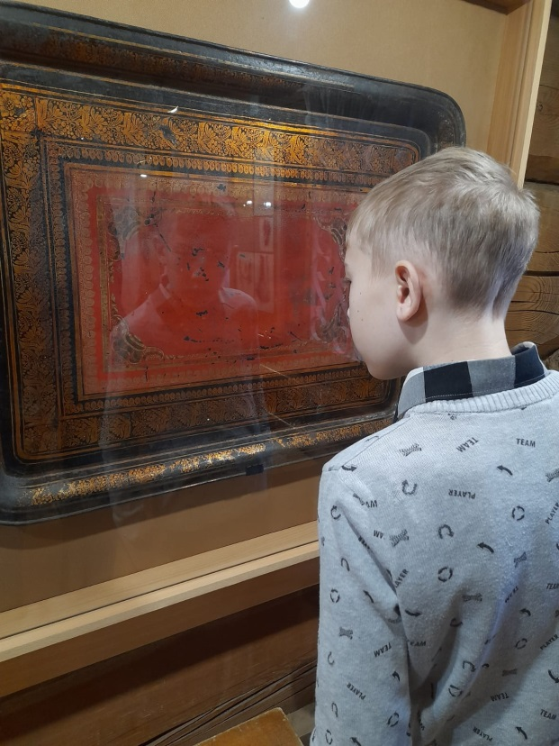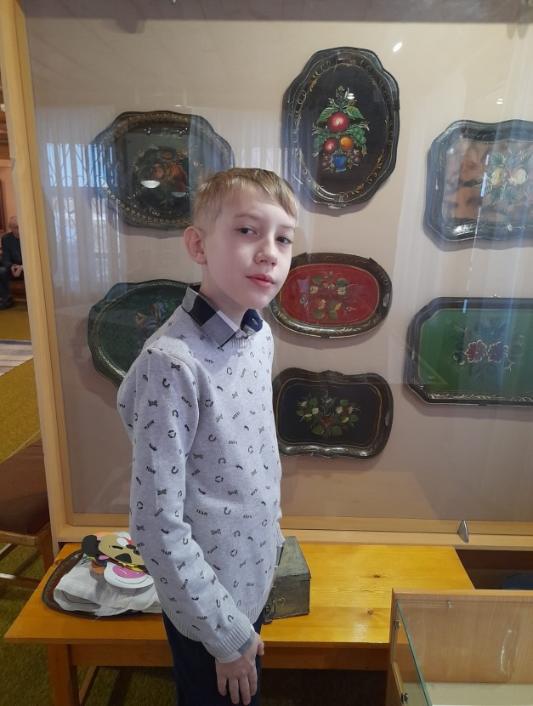
Возникновение и распространение росписисвязано с миграцией русского населения на Урал,пик которой, особенно у старообрядцев, пришелсяна XVIII—XIX вв. Освоение новых мест, отсутствие помещичьегоземлевладения, стремление к лучшей жизнисделали людей более деятельными, сметливыми,переимчивыми.
Несмотря на жестокую эксплуатациюрабочих и приписных крестьян заводов,простой люд жил здесь лучше, чем вцентральных губерниях. Среди поселенцев было немалокрасильщиков и маляров. Профессии этиценились еще с древности, всегдаотносились к творческому труду.В Россииживописные промыслы были широко развиты.Помимоиконописной работы, росписи церквей и часовен,они занимались декоративной росписью бытовойутвари и интерьеров.
Росписью в 18-19 веке занимались мужчины, но нередко импомогали и женщины. Писали не только жанровые, бытовые сценки,обычно связанные с обстоятельствами из жизнихозяев дома, но и исторические сюжеты.

Тагильских мастеров росписи хорошо поддерживал Демидов Никита Акимфиевич. Особо мастеровитых и талантливых художников он даже освобождал от работ на рудниках. Обеспечивал их заказами на выполнение росписей.
Родоначальниками росписи подносов являются Худояровы. При поддержке Демидовых не одно поколение Худояровых получило художественное образование: они учились в Академии художеств города Санкт-Петербурга и в Италии. По заказу Демидовых они выполняли росписи храмов не только в Тагиле, но и в столице. Расписывали подносы-картины на подарки богатым купцам знаменитого демидовского железа.
Вот уже много веков тагильский поднос живёт и радует нас. Его техника росписи является неповторимой и уникальной. Сказочные цветы и розаны завораживают своей фантастической красотой и яркостью.

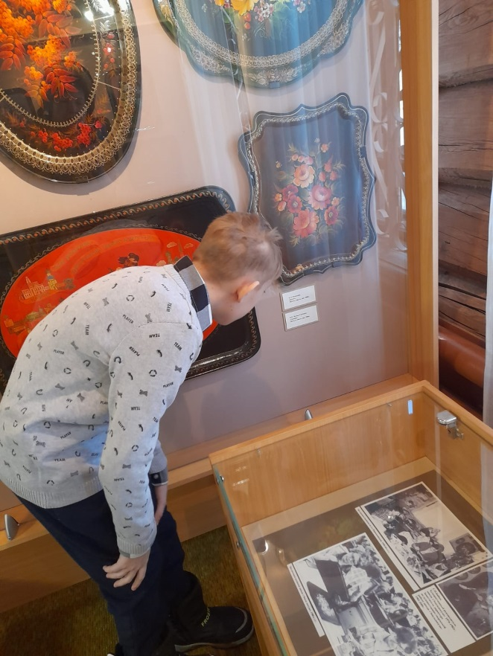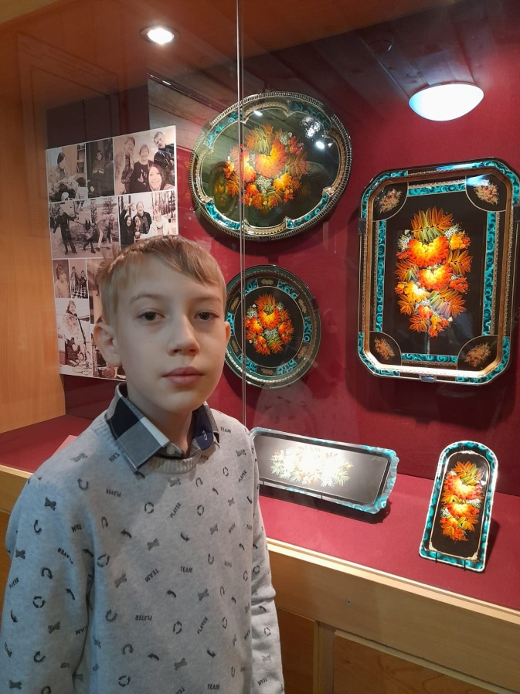

Процесс росписи

Уральская роспись отличается особой техникойдвухцветного мазка,густым неразбавленным цветом красок ирадостным колоритом. Ведущая роль отводитсяцветному или черному фону, который позволяетдостигнуть особой звучности всей росписи прималом количестве красок и небольшой яркостиотдельных цветов. Этому же способствуеткомпозиционный прием — обрамленияживописного поля рамкой контрастного цвета, например оранжево-красного и кобальтово- синего, киноварно-красного и голубовато-зелёного, коричневого и синего.
Основные мотивы росписи — цветы,ягоды, бутоны, фрукты и листья. Режевстречаются изображения птиц, животныхи человека. Все элементы росписи отрабатываются многократными повторениями.
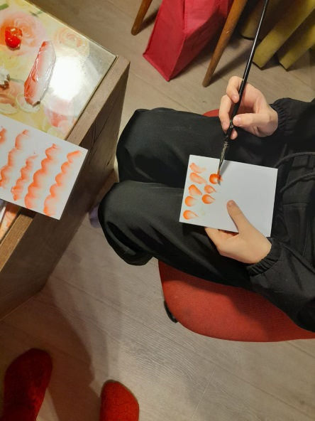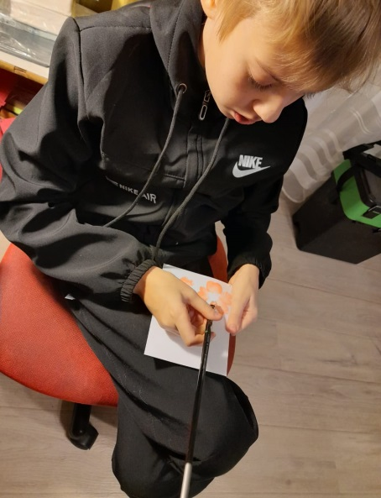

В композициях существует определенное соотношение элементов: ягодка, какправило, составляет четвертую частьдиаметра цветка, лист — половину.Привязки и травки играютвспомогательную роль, объединяямотивы в компактные букеты, венки илигирлянды, связывая изображение иплоскость в единое целое.В росписи используются кистибеличьи, колонковые исинтетические, а по форме — круглыеи плоские. Для приписок итравинок берут круглые художественные беличьи кисти с достаточно длинным волосом.
.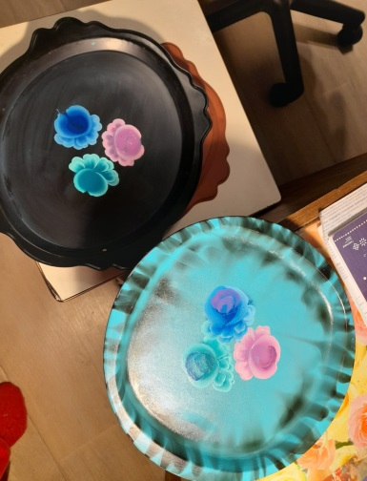 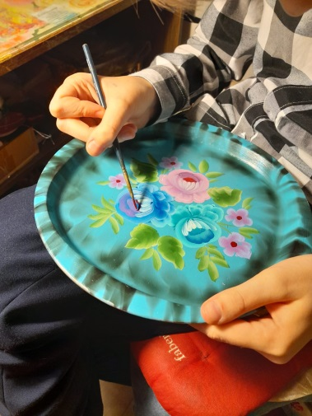
Я работаю по образцу.
Для лакирования используют краскораспылитель или широкие плоские синтетические кисти, чтобы не допустить образования пузырьков на поверхности лака. При покупке первоначальный отбор кистей проводятпо внешнему виду, обращая внимание на длину,густоту и аккуратность пучка волос кисти, теребятворс — проверяют, чтобы он не лез и крепкодержался в металлической гильзе.
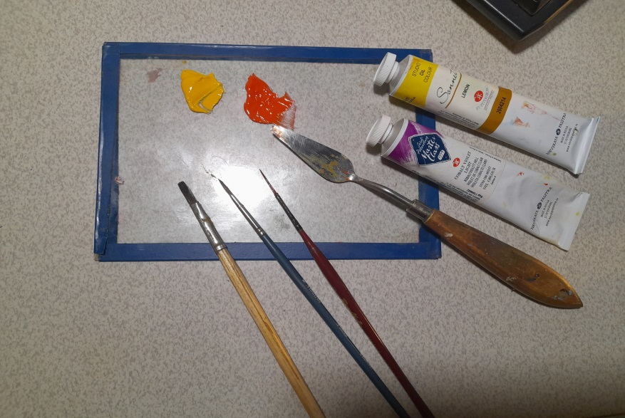

Кисть слегка сплющивают, чтобы придать ей форму лопаточки.После этогосмачивают волос кисти маслом и проглаживаютего на разогретом шпателе или мастихине с двухсторон, добиваясь плоской формы. Для получениянужной температуры шпателя достаточно нагретьего одной спичкой. Если при обработке кисти нашпателе вокруг ее волосков кипит масло, немногоостудите металл: иначе могут подгореть тонки кончики волосков кисти и она будет испорчена.
После работы волос кисти промывают вскипидаре или керосине, тщательно протирают чистойтряпочкой и помещают в емкость срастительным маслом. Для длительногохранения кисточки дополнительно промываюттеплой водой с мылом. Намыливание нужноповторять до получения обильной белой пены.
Палитрой может служить кусокстекла размером 200 х 400 мм, края которого обтянуты изоляционнойлентой или обработаны мокрымнаждачным бруском. Для подготовкикрасок нужен мастихин или шпатель.

Материалы
В настоящее время уральскую роспись подносов выполняютмасляными художественными красками. Применяют: белилацинковые или титановые, кадмий желтый средний, кадмийкрасный светлый, охра светлая и золотистая, краплаккрасный темный, виридоновая зеленая, изумруднаязеленая, берлинская лазурь, ультрамарин, марс коричневый темный, кобальт фиолетовый темный, сажа газовая, реже — марс коричневый, кобальт фиолетовый, краплак. Необязательно использовать все перечисленные краски,поскольку для уральской росписи характерна палитра из 5—6 цветов (желтый, красный, зеленый, синий, белый и черный).

Организация рабочего места
Рабочее место состоит из стола, стула и скамеечки дляног. Небольшие заготовки расписываются на столе, болеекрупные — на коленях. Посадка — правым боком к столу,так чтобы было удобно заправлять кисть краской напалитре и поворачивать расписываемое изделие наколенях. Рабочая зона должна быть хорошо освещена,свет падает с левой стороны. На рабочем столе, справаот заготовки, находятся палитра и кисти, которымиведется роспись (в случае, если мастер левша, всё располагается слева).
В мастерской необходимаестественная ипринудительная вентиляциядля удаления вредныхиспарений от масляныхкрасок и разбавителей.
Изделия сохнут и покрываются лаком в отдельном помещении, оборудованном стеллажами для просушки изделий, шкафом для хранения лакокрасочных материалов и заготовок, принудительнойвентиляцией.
При выполнении росписи важна правильнаяпостановка руки: четкая фиксация локтя иполная свобода движения кисти и пальцев.
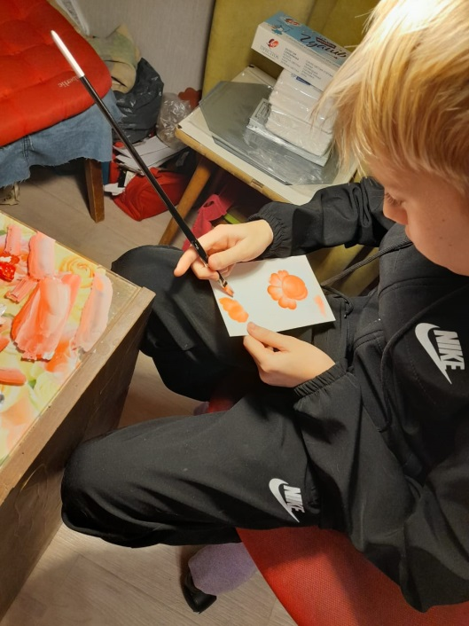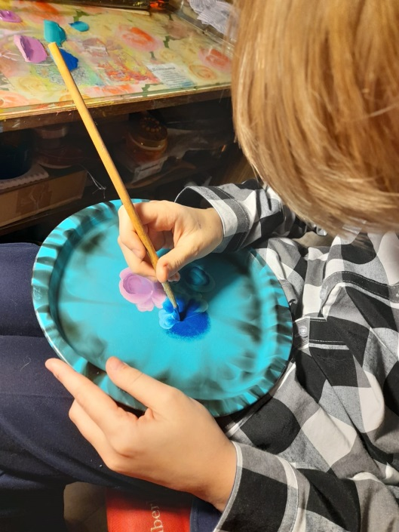

Это позволяет за одно движение кисти проводитьпластичные мазки различных форм. Заготовкуповорачивают вокруг оси, чтобы рука с кистьюнаходилась в удобном положении и двигалась «насебя». Кисть держат тремя пальцами чуть вышеметаллической гильзы, слегка прокатывая черенок впальцах. Роспись живописного типа выполняют безпредварительного нанесения контуров элементовросписи, а пишут к пятну-подмалевку на глаз. Напервом этапе освоения техники росписи следуетхорошо отработать графические элементы (петельки,сердечки, травки, привязки, стебли и т.д.) с помощьюупражнений.

Пособия для занятий:

Виды листиков

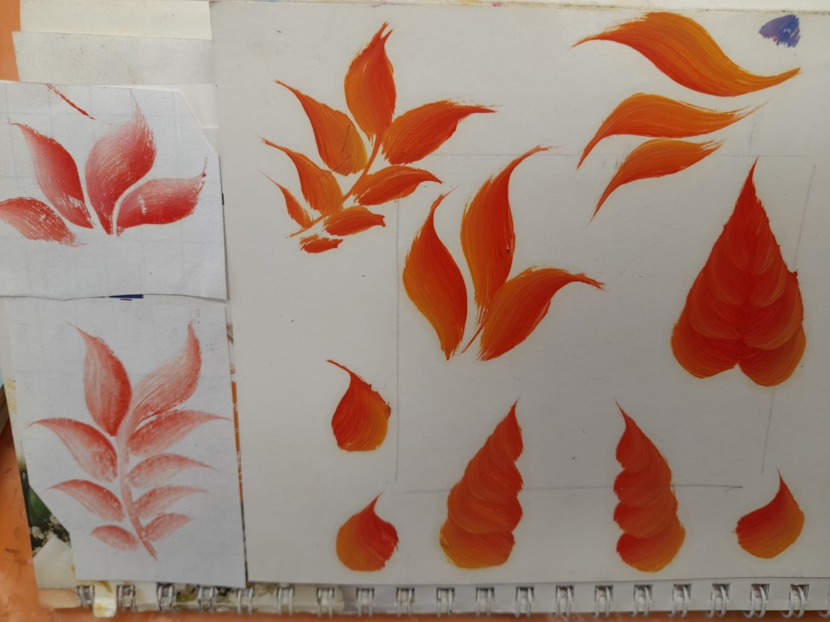

Роза простая Мак
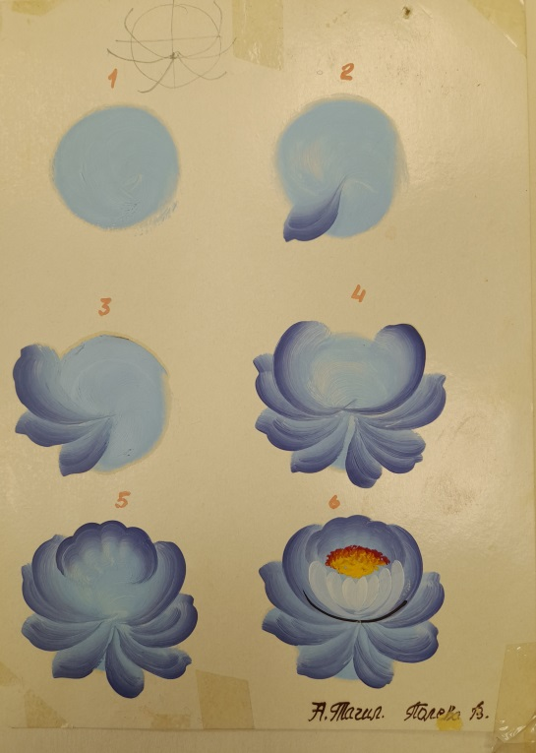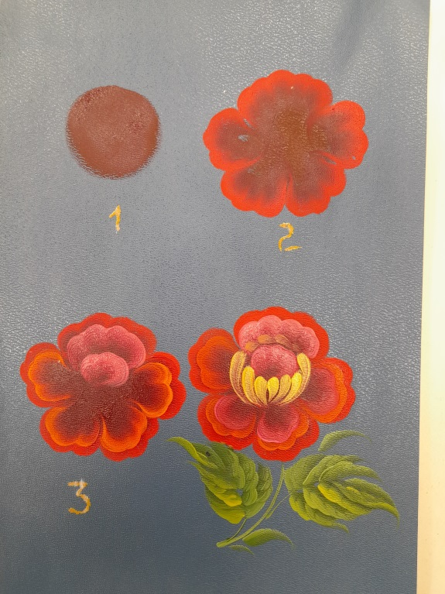

Привязка

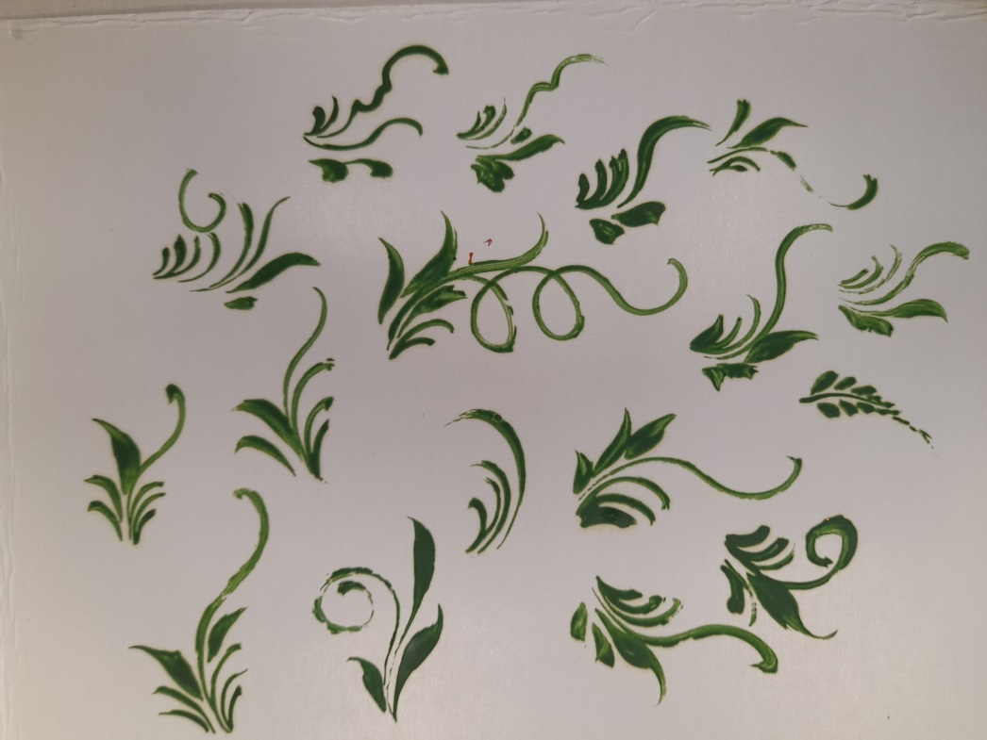

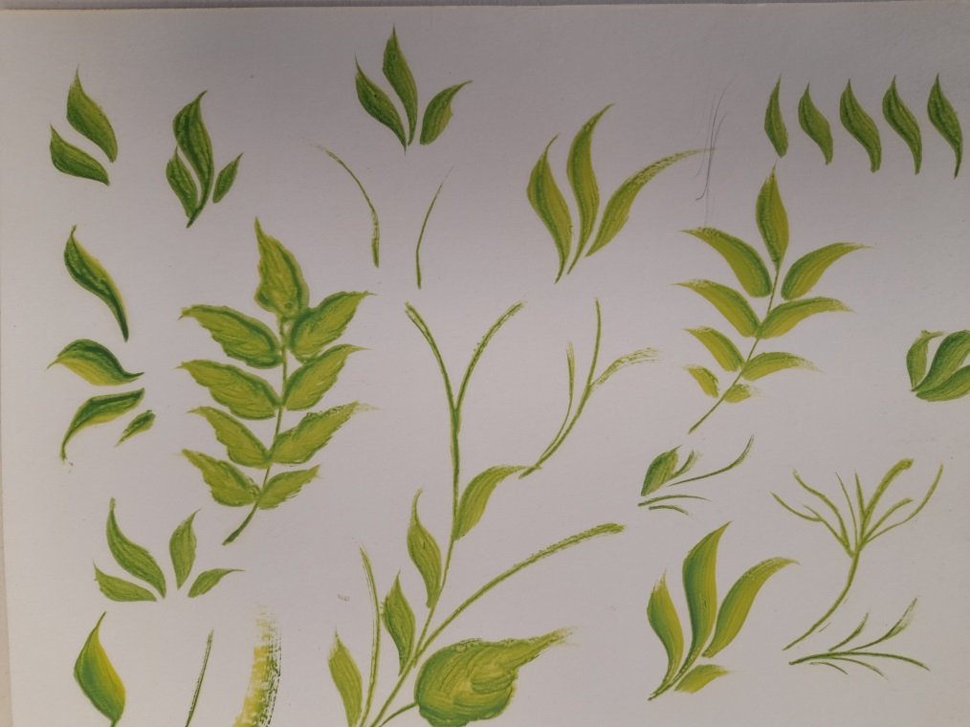

Поднос «Синие грёзы»

Над росписью подноса пришлось поработать долго. Техника росписи двойным мазком даётся не легко, но я справился. Свой поднос я выполнил на бирюзовом фоне. Композиция традиционная – центровая. Мы долго думали над названием подноса и решили дать название по колориту подноса – «Синие грёзы».

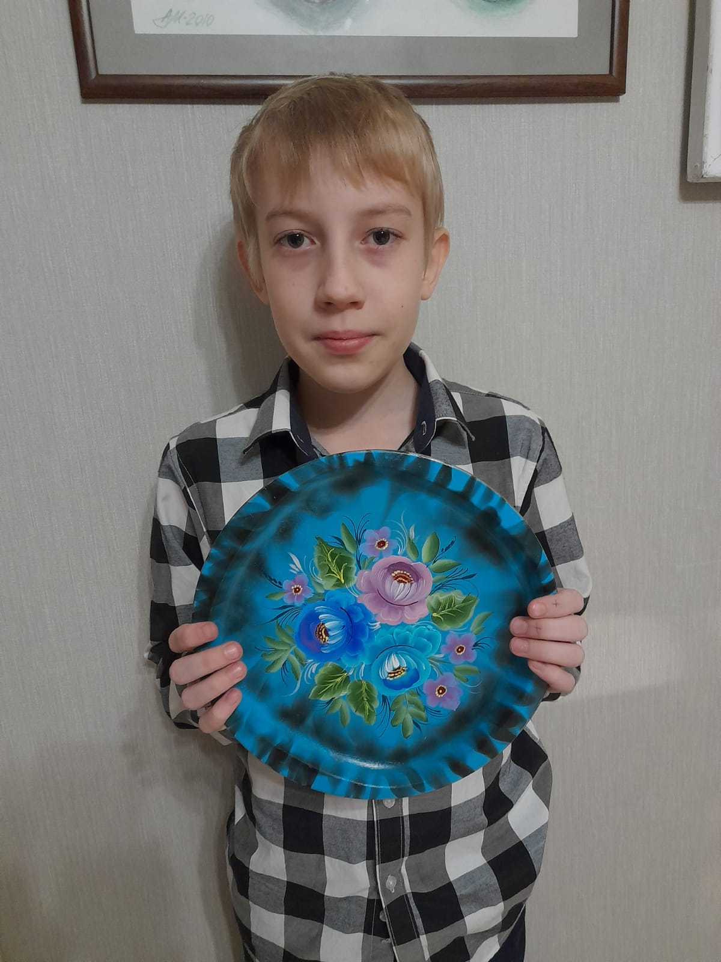

Выставка работ

Свой поднос я выставил на городской конкурс «Живу на Урале» и получил грамоту за участие. Это высокая оценка моей работы.
Я горжусь тем, что научился тагильской росписи и буду дальше оттачивать полученные навыки.

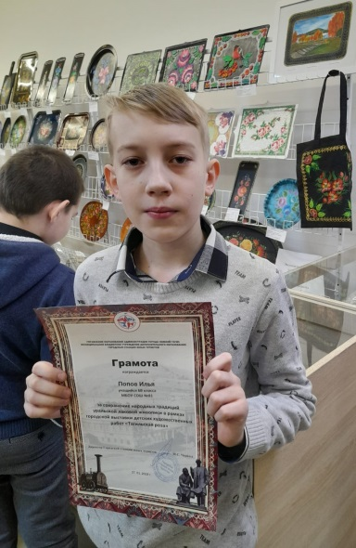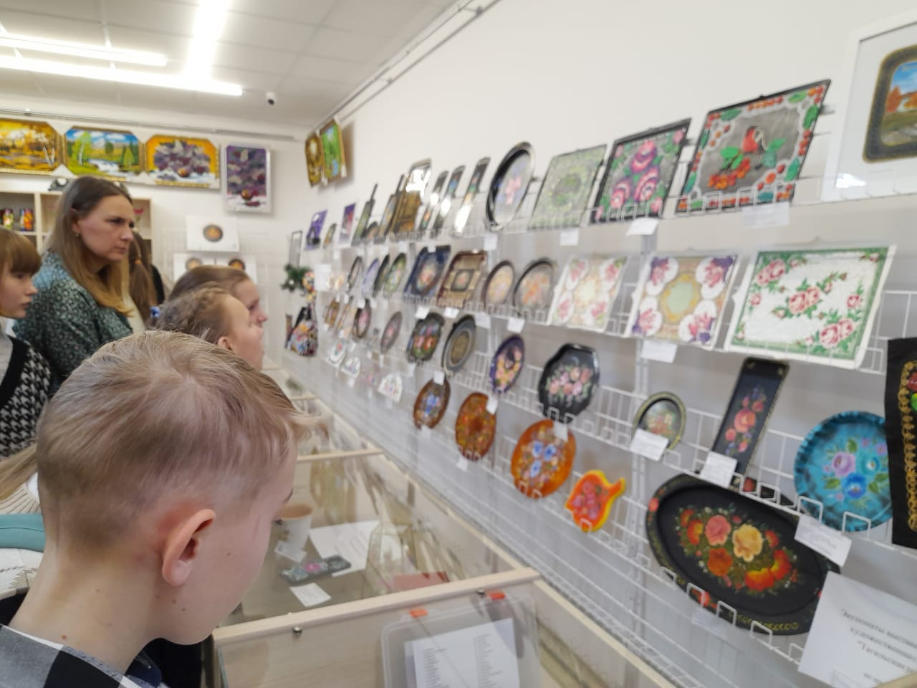

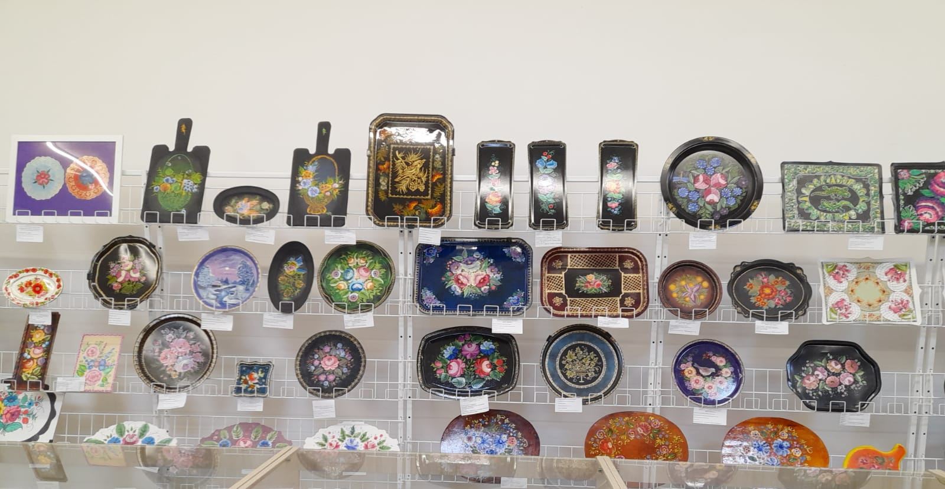

Заключение

275 лет существует в русской народной культуре знаменитая уральская лаковая роспись по металлу, которая с особой красотой и силой проявилась в тагильском подносе. В данной работе изучена история зарождения народного промысла, его особенностей. В процессе работы автор старательно запоминал глазами и руками каждое движение кисти своего наставника, учился работать двумя красками одновременно, придумывая собственный узор, выполненный в традициях старинного уральского письма. Это были незабываемые минуты вдохновения и радости творчества, рождения нового образа, написанного собственноручно.
На карте России есть замечательный край – Урал, который издавна славится своими заповедными лесами, богатством гор с природными сокровищами, старинными преданиями Каменного Пояса, талантливыми изобретателями и искусными мастерами.
Изделия народных промыслов являются гордостью нашей национальной культуры. Удивительно красивым был быт трудолюбивого крестьянина, окружавшего себя яркими, красивыми предметами и изображениями. В доме, излучающем радость, добро и тепло, легче было терпеть тяготы крестьянской жизни, пережидать суровую зиму, болезни и невзгоды. Наши прадеды стремились жить в гармонии с природой, создавая своими руками удивительные вещи, они вкладывали в них всю свою душу.

Библиографический список

1. Бадаев, В. С. Русская кистевая роспись / В. С. Бадаев. – Москва :
ВЛАДОС, 2005. – 32 с.: ил. – (Учеб.пособие для вузов).
2. Барадулин, В. А. Народные росписи Урала и Приуралья.
Крестьянский расписной дом / В. А. Барадулин. – Ленинград :
Художник РСФСР,1988. – 198 с.: ил.
3. . Барадулин, В. А. Уральский букет. Народная роспись
горнозаводского Урала / В. А. Барадулин. – Свердловск, 1987. –200 с.
4. Агеева М.В., Полухина Г.Ю. «Творение как дар. Тагильский расписной поднос конца ХХ – начала ХХI веков». Г. Н. Тагил, 2013

